الدرس 1 : حل نظام متباينات خطية بمتغيرين بيانياً

يتكوَّن نظام المتباينات الخطِّية من متباينتين خطِّيتين أو
أكثر. ويُطلَق على مجموعة الأزواج المُرتَّبة التي تُحقِّق جميع المتباينات اسم مجموعة الحلِّ . فمثلًًا، يتكوَّن النظام الآتي من ثلاث متباينات خطِّية :
$$x+y<2 الأولى الخطية المتباينة$$
$$-2x+y>-1 الثانية الخطية المتباينة$$
$$x-3y≤-2 الثالثة الخطية المتباينة$$
يُمثِّل الزوج المُرتَّب $\left(-1,2\right)$ أحد حلول هذا النظام؛ لأنَّه يُحقِّق المتباينات جميعها.
$$-1+2=1<2 ✔$$
$$-2\left(-1\right)+2=4>-1 ✔$$
$$-1-3\left(2\right)=-7≤-2 ✔$$
أتعلَّم : يوجد عدد لانهائي من الأزواج المُرتَّبة التي تُحقِّق هذا النظام، وليس $\left(-1,2\right)$ فقط.
لغة الرياضيات : تدلُّ جملة (الزوج المُرتَّب يُحقِّق متباينة( على أنَّ المتباينة تكون صحيحة عند تعويض هذا الزوج فيها.

لحلِّ نظام متباينات، أُمثِّل كل متباينة فيه بيانيًّا في المستوى الإحداثي نفسه، ثمَّ أُظلِّل المنطقة المُشترَكة بين مناطق حلِّ المتباينات جميعها؛ إذ تُمثِّل هذه المنطقة مجموعة حلِّ النظام .
------------------------------------
مثال 1 : أمثل منطقة حل كل نظام المتباينات مما يأتي :
$$\left(1\right) 4x+3y≤12$$
$$y-2x<0$$
الحــــــــــــل:
الخطوة 1 : أمثل المستقيمين الحدوديين .
أُمثِّل بيانيًّا المستقيمين الحدوديين في المستوى الإحداثي نفسه، وأستعمل لونين مختلفين لتظليل منطقتَي الحلِّ كما في الشكل
المجاور .
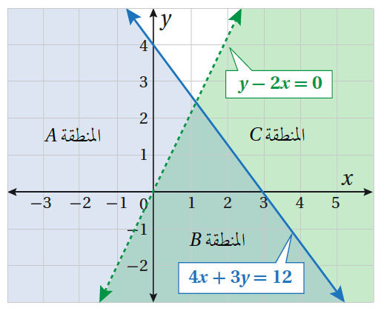
الخطوة 2 : أُحدِّد منطقة التقاطع بين حلَّي المتباينتين .
أُلاحِظ أنَّ حلَّ المتباينة: $4x+3y≤12$ هو المنطقتان A و B، وأنَّ حلَّ المتباينة $y-2x<0$ هو المنطقتان B و C. إذن، المنطقة B المُشترَكة بين منطقتَي حلِّ المتباينتين هي منطقة حلِّ نظام المتباينات
------------------------------------
$$\left(2\right) 2x-4y≥-5$$
$$x+7y<7$$
الحــــــــــــل:
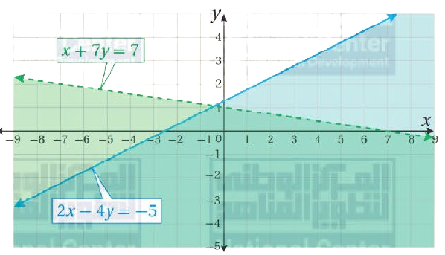

$$\left(3\right) x+3y>1$$
$$5x-y≤2$$
الحــــــــــــل:
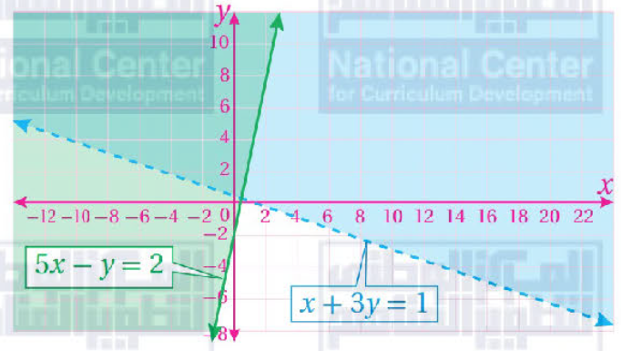
------------------------------------
$$\left(4\right) x-11y<6$$
$$-2x+22y>-12$$
الحــــــــــــل:
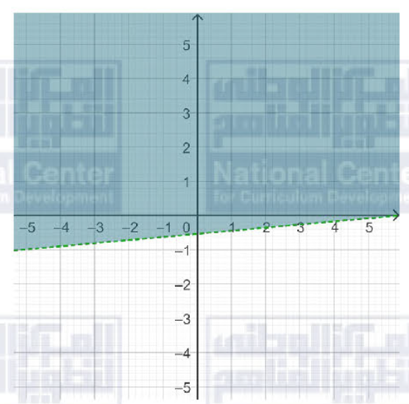
------------------------------------
$$\left(5\right) 3x+5y≤1$$
$$3x+5y≤3$$
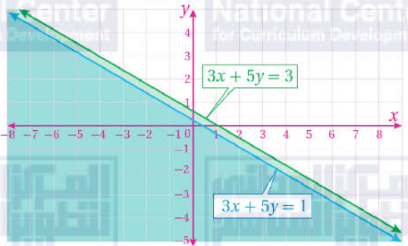
$$\left(6\right) 13x-y<11$$
$$x+y≥0$$
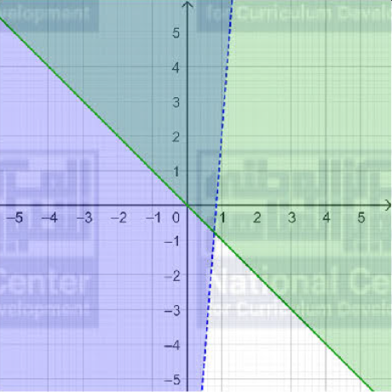
------------------------------------
مثال 8 : أُظلِّل منطقة حلِّ النظام الآتي من المتباينات في الشكل المجاور، ثمَّ أكتب جميع حلول النظام المُمكِنة، علمًا بأنَّ y و x عددان صحيحان موجبان :
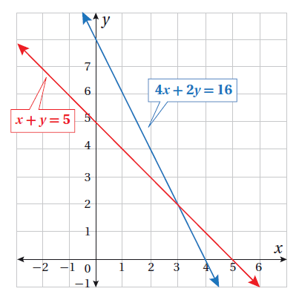
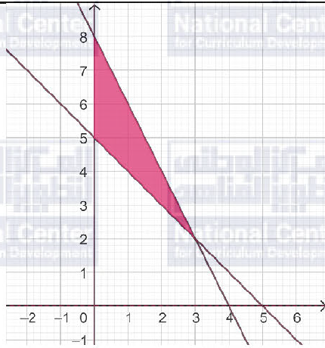
حلول هذا النظام :
$$\left(1,4\right) , \left(1,5\right) , \left(1,6\right)$$
$$\left(2,3\right) , \left(2,4\right) , \left(3,2\right)$$
مثال 2 : أمثل منطقة حل كل من انظمة المتباينات الآتية :
$$\left(1\right) 2x-4y≤-2$$
$$x-2y>1$$
الحــــــــــــل:
أُمثِّل بيانيًّا المستقيمين الحدوديين في المستوى الإحداثي نفسه، وأستعمل لونين مختلفين لتظليل منطقتَي الحلِّ كما في الشكل
المجاور .
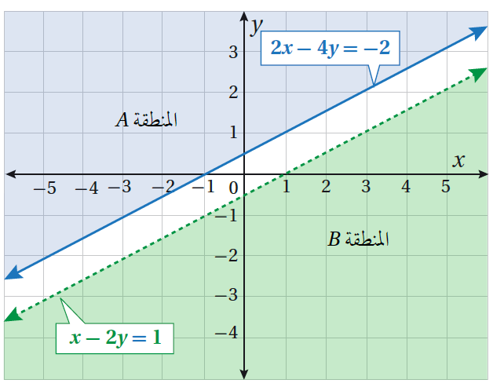
أُلاحِظ أنَّ حلَّ المتباينة: $2x-4y≤-2$ هو المنطقة A ، وأنَّ حلَّ المتباينة $x-2y>1$ هو المنطقة B . وانه لا يوجد تقاطع بين منطقتَي حلِّ المتباينتين. إذن، المجموعة الخالية ∅ هي منطقة حلِّ النظام .
------------------------------------
$$\left(2\right) 5x-2y<3$$
$$2.5x-y≥2$$
الحــــــــــــل:
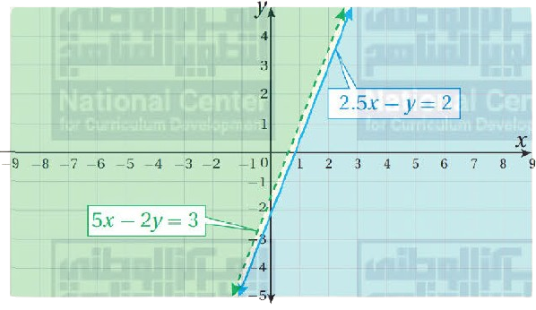

$$\left(3\right) -3x-12y>-9$$
$$x+4y≥5$$
الحــــــــــــل:
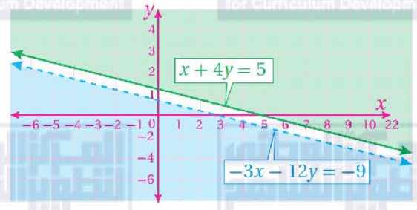
------------------------------------
$$\left(4\right) 2x-7y>2$$
$$2x-7y≤2$$
الحــــــــــــل:
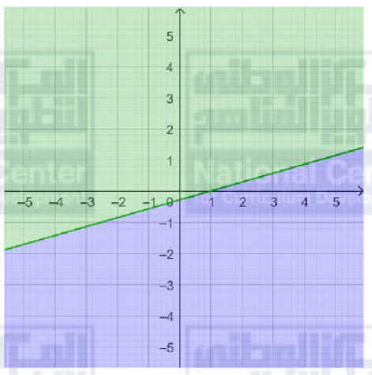

مثال 3 : أمثل منطقة حل كل من انظمة المتباينات الآتية :
$$\left(1\right) x-y≥0$$
$$x+y<8$$
$$x>2$$
الخطوة 1 : أُمثِّل بيانيًّا المستقيمات الحدودية الآتية في المستوى الإحداثي نفسه كما في الشكل
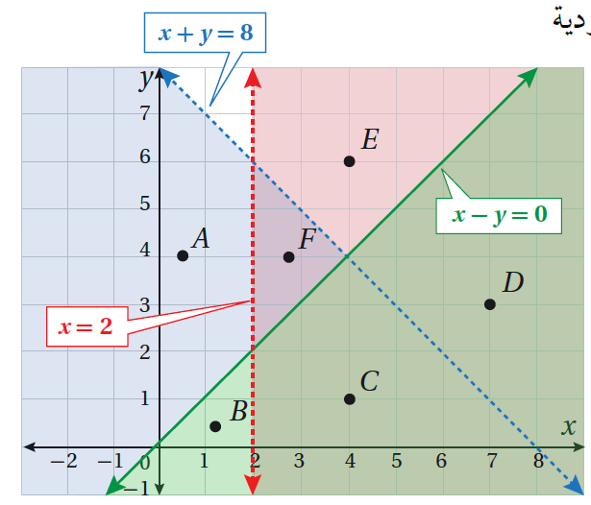
الخطوة 2 : أُحدِّد منطقة الحلِّ.
أُظلِّل منطقة حلِّ المتباينة $x+y<8$ باللون الأزرق، وهي المناطق : A, B, C, F
أُظلِّل منطقة حلِّ المتباينة $x-y≥0$ باللون الأخضر، وهي المناطق : B, C, D
أُظلِّل منطقة حلِّ المتباينة $x>2$ باللون الزهري، وهي المناطق : C, D, E, F
أُلاحِظ أنَّ المنطقة C هي المنطقة المُشترَكة بين مناطق حلِّ المتباينات الثلاث. إذن، هي منطقة حلِّ النظام.
------------------------------------
$$\left(2\right) -3x+4y≥9$$
$$x-5y>6$$
$$2x-5y<-3$$
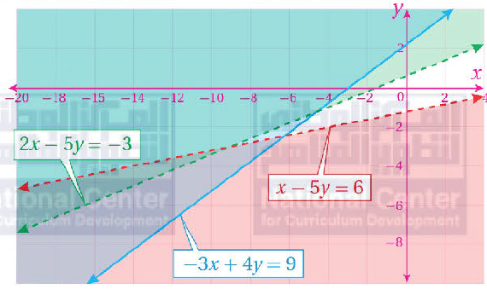
$$\left(3\right) 9x-y<2$$
$$x+3y>-1$$
$$x-y>-3$$
الحــــــــــــل:
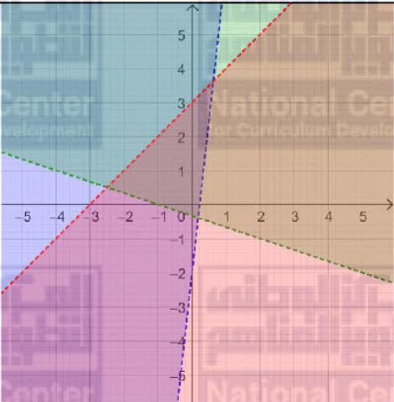
------------------------------------
$$\left(4\right) 5x-5y<2$$
$$2x-2y>1$$
$$x≥y$$
الحــــــــــــل:
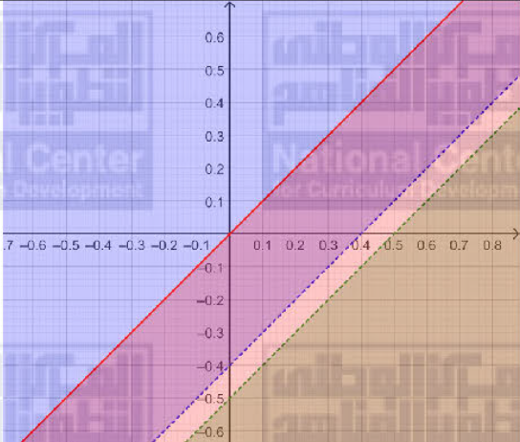

$$\left(5\right) x≤y$$
$$x-5y<6$$
$$10x-y>3$$
الحــــــــــــل:
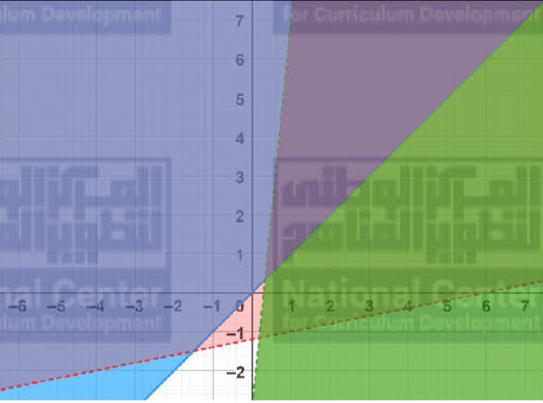
------------------------------------
مثال 4 : نجارة: يريد نجّار شراء نوعين من المسامير، ووجد أنَّ ثمن الكيلوغرام الواحد من النوع الأوَّل JD 4 ، ومن النوع الثاني JD 6 . إذا أراد شراء ما لا يقلُّ عن 10 kg من النوعين، بحيث لا يزيد الثمن الكلي على JD 48 ، فأجد مقدار ما يُمكِنه شراؤه من كل نوع .
الحــــــــــــل:
يوجد في هذه المسألة مُتغيِّران مجهولان، هما: كمية المسامير من النوع الأوَّل، وكمية المسامير من النوع الثاني، وتوجد قيود على هذين المُتغيِّرين مُحدَّدة بحدٍّ أدنى للكتلة الكلية لِما سيشتريه النجّار من النوعين، وحدٍّ أعلى لمقدار ما سيدفعه للكميتين من كلا النوعين .
الخطوة 1 : أُعبِّر عن المسألة جبريًّا بنظام من المتباينات الخطِّية.
أفترض أنَّ كتلة المسامير من النوع الأوَّل هي x، ومن النوع الثاني هي y، ثمَّ أكتب نظام المتباينات الخطِّية المُرتبِط بالشروط الواردة في نَصِّ المسألة.
لا تقلُّ الكتلة الكلية لنوعي المسامير عن 10 kg
$$x+y≥10$$

لا يزيد الثمن الكلي لنوعي المسامير على JD 48
$$4x+6y≤48$$
لا يُمكِن أنْ تكون كتلة النوع الأوَّل سالبة
$$x≥0$$
لا يُمكِن أنْ تكون كتلة النوع الثاني سالبة
$$y≥0$$
بعد تبسيط المتباينة: $4x+6y≤48$ بالقسمة على 2، فإنَّ نظام المتباينات الذي يُمثِّل هذه المسألة هو :
$$x+y≥10$$
$$4x+6y≤48$$
$$x≥0$$
$$y≥0$$

الخطوة 2 : أُمثِّل نظام المتباينات الخطِّية بيانيًّا.
أُمثِّل بيانيًّا المستقيمين الحدوديين:
$$x+y=10 , 2x+3y=24$$
في المستوى الإحداثي نفسه، وأقصر الرسم على الربع الأوَّل؛ لأن
$$x≥0 , y≥0$$
ثمَّ أُظلِّل منطقة الحلِّ لكل متباينة .

الخطوة 3 : أُحدِّد منطقة الحلِّ.
أُلاحِظ أنَّ مناطق الحلِّ تتقاطع في منطقة مُغلَقة على شكل مُثلَّث، هي منطقة حلِّ النظام، وأنَّ النقاط: ( 2 , 9) ,( 1 , 9) ,( 2 , 8) ,( 4 , 6) وغيرها كثير تقع في منطقة الحلِّ. فمثلًًا، يُمكِن للنجّار شراء 6 kg من النوع الأوَّل، و 4 kg من النوع الثاني، أو 9 kg من النوع الأوَّل، و 1 kg من النوع الثاني، وهكذا الحال بالنسبة إلى بقيَّة النقاط الواقعة في منطقة الحلِّ.
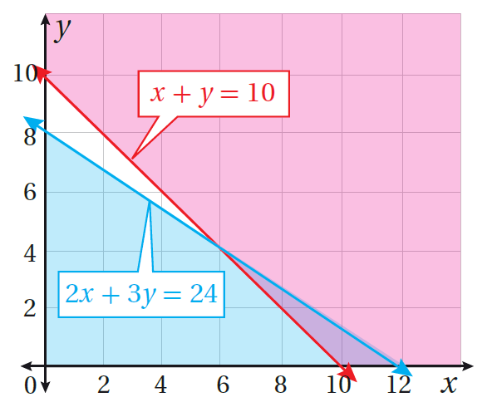
مثال 5 : محميات: يوجد في محمية للحيوانات مجموعة من الغزلان والأيائل، وقد أفاد الموظف الذي يُشرِف على إطعامها والاعتناء بها أنَّ :
- في المحمية 6 حيوانات على الأقل.
- عدد الحيوانات في المحمية لا يزيد على 12 حيوانًا.
- عدد الغزلان في المحمية أقل من عدد الأيائل.
- في المحمية اثنين من الغزلان على الأقل.
- ما أقل عدد مُمكِن من الأيائل؟
- ما أكثر عدد مُمكِن من الغزلان؟
الحــــــــــــل:
نفرض أن $x$ عدد الغزلان و $y$ عدد الأيائل .
$$x+y≥6$$
$$x+y≤12$$
$$x<y$$
$$x≥2$$

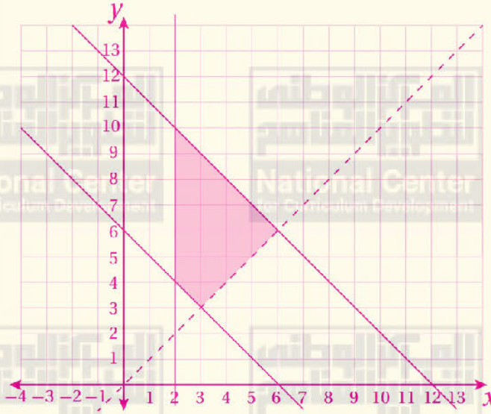

اقل عدد ممكن من الأيائل هو اقل قيمة صحيحة للمتغير $y$ ضمن منطقة الحل ، بحيث تكون قيمة $x$ المقابلة لها صحيحة وهذا يتحقق عندما $y=4$

مثال 6 : سياحة: تبلغ تكلفة تذكرة ركوب قارب سياحي دينارين للبالغين، ودينارًا واحدًا للأطفال، ويتَّسع القارب ل 10 أشخاص على الأكثر. إذا كانت x تُمثِّل عدد البالغين، و y تُمثِّل عدد الأطفال، فكم شخصًا من البالغين والأطفال قد يوجد على متن القارب، علمًا بأنَّ رَيْع بيع التذاكر أقل من JD 12
الحــــــــــــل:
$$x+y≤10$$
$$2x+y<12$$
$$x≥0 , y≥0$$
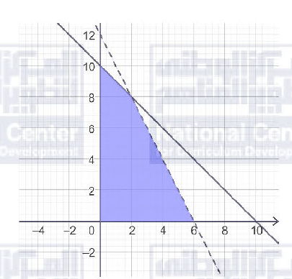
الحلول المحتملة لهذه المسألة هي: جميع الأزواج المرتبة الواقعة ضمن المنطقة المظللة، التي إحداثياها أعداد صحيحة غير سالبة، لأنها تمثل عدد أشخاص. قد يوجد على القارب 4 من البالغين و 2 من الأطفال لأن النقطة (24,) تقع في منطقة الحل؛ أو 3 من البالغين و 2 من الأطفال أو 4 أو 5 من الأطفال لأن النقاط ( 5 ,3) ,(3,4) (3,2) واقعة في منطقة الحل، وهناك إجابات محتملة أخرى .

مثال 7 : نقل جوي: سعر تذكرة الدرجة السياحية للسفر بالطائرة بين مدينتي عمّان والعقبة JD 25 ، وسعر تذكرة الدرجة
الخاصة JD 50 . إذا كان رَيْع بيع التذاكر JD 1600 على الأقل، وبيعت 50 تذكرة على الأكثر، فأجد عدد التذاكر المُمكِن لكل درجة .
الحــــــــــــل:
نفرض أن $x$ عدد تذاكر الدرجة السياحية و $y$ عدد تذاكر الدرجة الخاصة .
$$25x+50y≥1600$$
$$x+y≤50$$
$$x≥0 , y≥0$$
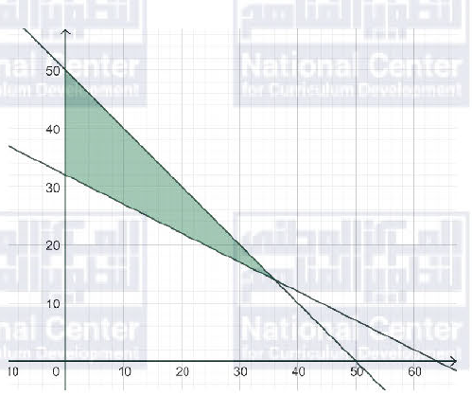
الحلول المحتملة لهذه المسألة هي: جميع الأزواج المرتبة الواقعة ضمن المنطقة المظللة، التي احداثياتها اعداد صحيحة لانها تمثل عدد تذاكر ، مثل:
$\left(10,30\right) , \left(10,35\right) , \left(10,40\right)$ وكثير غيرها .

مثال 8 : جامعات: أرادت سامية الالتحاق بجامعة تشترط عقد امتحاني قبول لذلك؛ أحدهما في مبحث الرياضيات، والآخر
في مبحث اللغة الإنجليزية، وإحراز ما بين 900 نقطة و 1200 نقطة في الامتحانين معًا؛ شرط ألّّا يقلَّ المجموع في امتحان الرياضيات عن 600 نقطة، وألّّا يقلَّ المجموع في امتحان اللغة الإنجليزية عن 200 نقطة.
أجد عدد النقاط من مضاعفات المئة، التي يتعيَّن على سامية إحرازها في كل امتحان لتُقبَل في الجامعة.
الحــــــــــــل:
نفرض $x$ مجموع الرياضيات و $y$ مجموع اللغة الإنجليزية.
$$x+y≥900$$
$$x+y≤1200$$
$$x≥600 , y≥200$$
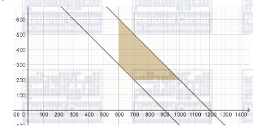
الحلول المحتملة لهذه المسألة هي: جميع الأزواج المرتبة الواقعة ضمن المنطقة المظللة، التي إحداثياها أعداد صحيحة من مضاعفات المئة، لأنها تمثل علامات، وهي :
$$\left(600, 300\right), \left(600, 400\right), \left(600,500\right)$$
$$\left(600,600\right), \left(700, 200\right), \left(700, 300\right)$$
$$\left(700, 400\right),\left(700, 500\right), \left(800, 200\right)$$
$$\left(800, 300\right), \left(800, 400\right), \left(900, 200\right)$$
$$\left(900, 300\right), \left(1000, 200\right)$$

مهارات التفكير العليا
تبرير : أَصِف منطقة حلِّ نظام المتباينات الآتي من دون تمثيلها بيانيًّا:
$$2x+y≤7$$
$$2x+y≥7$$
الحــــــــــــل :
حل هذا النظام هو مجموعة النقاط الواقعة على المستقيم الحدودي الذي معادلته : $2x+y=7$
------------------------------------
مسألة مفتوحة: أكتب نظامين يتكوَّن كلٌّ منهما من متباينتين خطِّيتين بمُتغيِّرين، بحيث تكون مجموعة الحلِّ :
- واقعة في الربع الأوَّل من المستوى الإحداثي.
الحــــــــــــل :
إجابة محتملة : $y-x≤0$
$$y-0.5x≥0$$

- المجموعة الخالية.
الحــــــــــــل :
إجابة محتملة : $y+x≤6$
$$y+x>6$$
------------------------------------
تحدٍّ: أكتب نظام المتباينات الذي منطقة حلِّه هي المنطقة المُظلَّلة في التمثيل البياني الآتي:
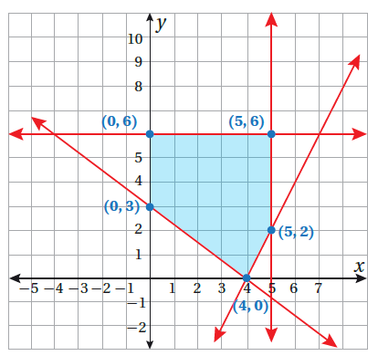

الحــــــــــــل :
أجد معادلة المستقيمات التي تحد المنطقة المظللة .
معادلة المستقيم الأفقي هي: $y=6$ ومعادلة المستقيم الرأسي هي $x=5$ .
معادلة المستقيم المار بالنقطتين $\left(4,0\right) , \left(5,2\right)$ الذي ميله يساوي $2$ هي :
$$y-0=2\left(x-4\right)$$
$$y-2x=-8$$

معادلة المستقيم المار بالنقطتين $\left(4,0\right) , \left(0,3\right)$ الذي ميله يساوي $-\frac{3}{4}$ هي :
$$y-0=-\frac{3}{4}\left(x-4\right)$$
$$4y+3x=12$$

النقطة $\left(2,3\right)$ واقعة في منطقة الحل وبتعويضها في المعادلة $y-2x=-8$ ينتج أن:
$$3-2\left(2\right)=-8$$
$$-1=-8$$
وهذا غير صحيح، والصحيح هو أن $-1>-8$ فالمتباينة التي حدها المستقيم المتصل $y-2x=-8$ هي:
$$y-2x≥-8$$
وبتعويض $\left(2,3\right)$ في المعادلة $4y+3x=12$ ينتج أن :
$$4\left(3\right)+3\left(2\right)=12$$
$$18=12$$
وهذا غير صحيح، والصحيح هو أن $18>12$ فالمتباينة التي حدها المستقيم المتصل $4y+3x=12$ هي :
$$4y+3x≥12$$
كما نلاحظ أن $x$ في منطقة الحل تنحصر بين صفر و خمسة، وأن $y$ وتنحصر بين صفر وستة، ولذا فإن نظام المتباينات الذي تمثل حله المنطقة المظللة في التمثيل البياني المعطى هو :
$$0≤y≤6$$
$$0≤x≤5$$
$$y-2x≥- 8$$
$$3x+4y≥12$$

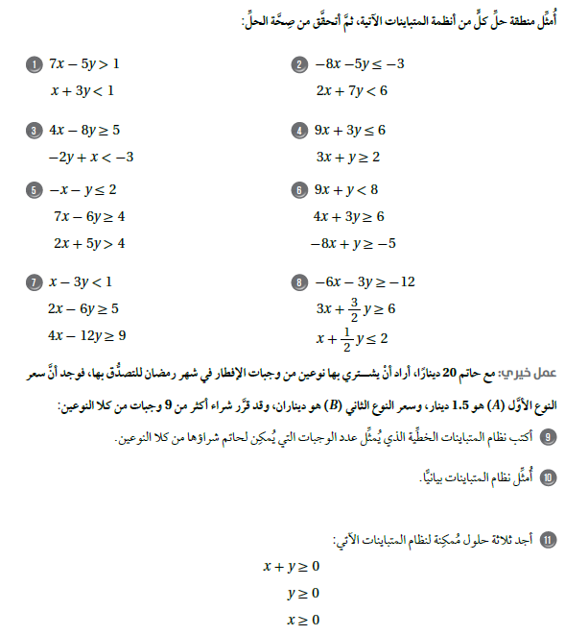

-----------------------------------------------------------------------
-----------------------------------------------------------------------
-----------------------------------------------------------------------
-----------------------------------------------------------------------
-----------------------------------------------------------------------
-----------------------------------------------------------------------
-----------------------------------------------------------------------
-----------------------------------------------------------------------
-----------------------------------------------------------------------
-----------------------------------------------------------------------
-----------------------------------------------------------------------
-----------------------------------------------------------------------
-----------------------------------------------------------------------
-----------------------------------------------------------------------
-----------------------------------------------------------------------
-----------------------------------------------------------------------
-----------------------------------------------------------------------
-----------------------------------------------------------------------
-----------------------------------------------------------------------
-----------------------------------------------------------------------
-----------------------------------------------------------------------
-----------------------------------------------------------------------
-----------------------------------------------------------------------
-----------------------------------------------------------------------
-----------------------------------------------------------------------
-----------------------------------------------------------------------
-----------------------------------------------------------------------
-----------------------------------------------------------------------
-----------------------------------------------------------------------
-----------------------------------------------------------------------
-----------------------------------------------------------------------
-----------------------------------------------------------------------
-----------------------------------------------------------------------
-----------------------------------------------------------------------
-----------------------------------------------------------------------
-----------------------------------------------------------------------
-----------------------------------------------------------------------
-----------------------------------------------------------------------
-----------------------------------------------------------------------
-----------------------------------------------------------------------
-----------------------------------------------------------------------
-----------------------------------------------------------------------
-----------------------------------------------------------------------
-----------------------------------------------------------------------
-----------------------------------------------------------------------
-----------------------------------------------------------------------
-----------------------------------------------------------------------
-----------------------------------------------------------------------
-----------------------------------------------------------------------
-----------------------------------------------------------------------
-----------------------------------------------------------------------
-----------------------------------------------------------------------
-----------------------------------------------------------------------
-----------------------------------------------------------------------
-----------------------------------------------------------------------
-----------------------------------------------------------------------
-----------------------------------------------------------------------
-----------------------------------------------------------------------
-----------------------------------------------------------------------
-----------------------------------------------------------------------
-----------------------------------------------------------------------
-----------------------------------------------------------------------
-----------------------------------------------------------------------
-----------------------------------------------------------------------
-----------------------------------------------------------------------
-----------------------------------------------------------------------
-----------------------------------------------------------------------
-----------------------------------------------------------------------
-----------------------------------------------------------------------
-----------------------------------------------------------------------
-----------------------------------------------------------------------
-----------------------------------------------------------------------
-----------------------------------------------------------------------
-----------------------------------------------------------------------
-----------------------------------------------------------------------
-----------------------------------------------------------------------
-----------------------------------------------------------------------
-----------------------------------------------------------------------
-----------------------------------------------------------------------
-----------------------------------------------------------------------
-----------------------------------------------------------------------
-----------------------------------------------------------------------
-----------------------------------------------------------------------
-----------------------------------------------------------------------
-----------------------------------------------------------------------
-----------------------------------------------------------------------
-----------------------------------------------------------------------
-----------------------------------------------------------------------
-----------------------------------------------------------------------
-----------------------------------------------------------------------
-----------------------------------------------------------------------
-----------------------------------------------------------------------
-----------------------------------------------------------------------
-----------------------------------------------------------------------
الدرس 2 : البرمجة الخطية

البرمجة الخطِّية : هي طريقة تعتمد التمثيل البياني في المستوى الإحداثي لإيجاد أكبر قيمة مُمكِنة (قيمة عظمى) ، أو أصغر قيمة مُمكِنة (قيمة صغرى) لاقتران يُسمّى الاقتران الهدف، ضمن مجموعة قيود يُمثِّل كلٌّ منها متباينة خطِّية. فبتمثيل المتباينات الخطِّية (القيود) تتحدَّد منطقة حلٍّ مُشترَكة لها تُسمّى منطقة الحلول المُمكِنة ، وفيها تتحقَّق أكبر قيمة مُمكِنة أو أصغر قيمة مُمكِنة للاقتران الهدف عند رؤوس المُضلَّع الذي يُحدِّد منطقة الحلول المُمكِنة تُعرَّف البرمجة الخطِّية بمُتغيِّرين أيضًا بأنَّها طريقة البحث عن الحلِّ الأمثل
، وتتكوَّن مسألتها ممّا يأتي:
- الاقتران الهدف: يكون في صورة : $P=ax+by$ حيث:
P : اسم الاقتران (مثل الربح)
a, b : عددان حقيقيان
x, y: متغيِّران .
- القيود: نظام من المتباينات الخطِّية، وهي تُكتَب بدلالة المُتغيِّرين x, y ، وتُحدِّد منطقة الحلول المُمكِنة كما في الشكل المجاور .
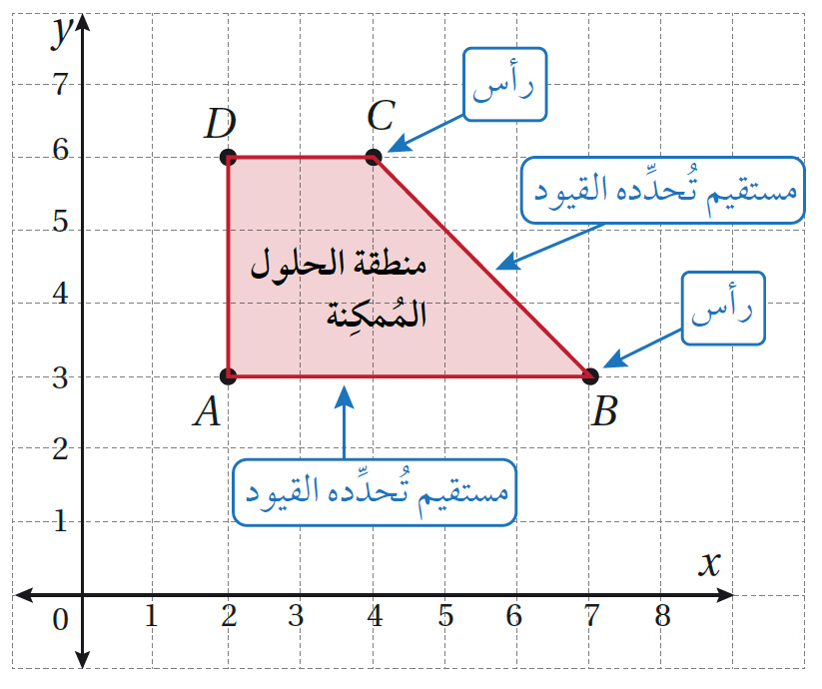
-----------------------------------------------------------------
مفهوم أساسي ( الحل الأمثل )
إذا وُجِدت قيمة عظمى أو قيمة صغرى للاقتران الهدف، فإنَّها تكون عند واحد أو أكثر من رؤوس منطقة الحلول المُمكِنة
مثال 1 : أجد إحداثيي النقطة $\left(x, y\right)$ التي تجعل الاقتران : $P=3x+2y$ أكبر ما يُمكِن ضمن القيود الآتية :
$$x-y≤1$$
$$x+2y≤4$$
$$x≥0 , y≥0$$
الحـــــــــل :
الخطوة 1 : أُمثِّل القيود بيانيًّا .
أُمثِّل نظام المتباينات الخطِّية (القيود) بيانيًّا، ثمَّ أُحدِّد منطقة الحلول المُمكِنة كما في الشكل المجاور.
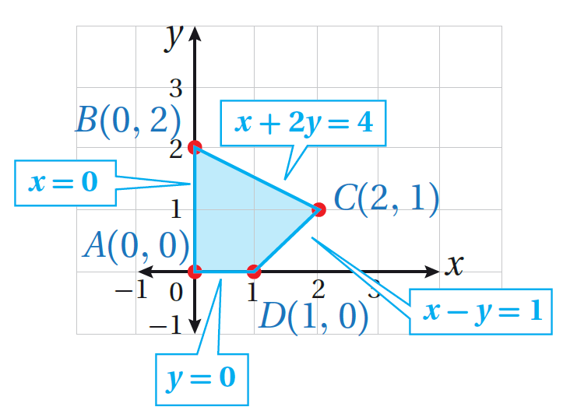
الخطوة 2 : أُحدِّد رؤوس منطقة الحلول المُمكِنة.
أُحدِّد إحداثيي كلٍّ من نقاط رؤوس منطقة الحلول المُمكِنة، وهي: ،A, B, C, D ثمَّ أضعها في جدول، وأحسب فيه قيمة الاقتران الهدف عند كلٍّ منها.
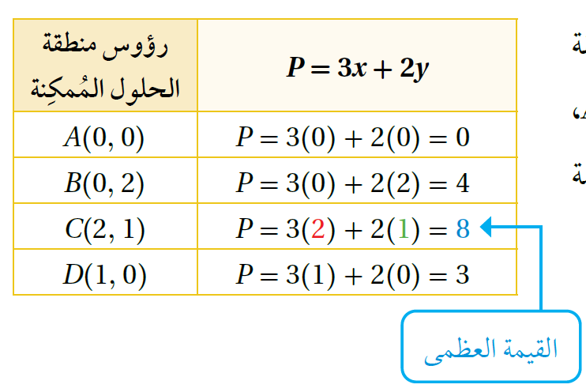
الخطوة 3 : أُحدِّد القيمة العظمى أو القيمة الصغرى .
أُلاحِظ أنَّ أكبر قيمة للاقتران $P$ هي $8$ ، وأنَّها تظهر عندما
$$x=2, y=1$$

مثال 2 : أجد إحداثيي النقطة $\left(x, y\right)$ التي تجعل الاقتران : $T=4x+5y$ أكبر ما يُمكِن ضمن القيود الآتية :
$$x+2yy≤16$$
$$3x+2y≤24$$
$$x≥0 , y≥0$$
الحـــــــــل :
الخطوة 1 : أُمثِّل القيود بيانيًّا .
أُمثِّل نظام المتباينات الخطِّية (القيود) بيانيًّا، ثمَّ أُحدِّد منطقة الحلول المُمكِنة كما في الشكل المجاور.
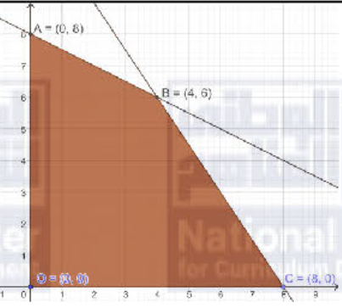
الخطوة 2 : أُحدِّد رؤوس منطقة الحلول المُمكِنة.
أُحدِّد إحداثيي كلٍّ من نقاط رؤوس منطقة الحلول المُمكِنة، وهي : A, B, C, O ثمَّ أضعها في جدول، وأحسب فيه قيمة الاقتران الهدف عند كلٍّ منها.
$$T=4x+5y$$ | رؤوس منطقة الحلول الممكنة
$$T=4\left(0\right)+5\left(8\right)=40$$ | $$A\left(0,8\right)$$
$$T=4\left(0\right)+5\left(0\right)=0$$ | $$O\left(0,0\right)$$
$$T=4\left(4\right)+5\left(6\right)=46$$ | $$B\left(4,6\right)$$
$$T=4\left(8\right)+5\left(0\right)=32$$ | $$C\left(8,0\right)$$

الخطوة 3 : أُحدِّد القيمة العظمى أو القيمة الصغرى .
أُلاحِظ أنَّ أكبر قيمة للاقتران $T$ هي $46$ ، وأنَّها تظهر عندما
$$x=4 , y=6$$

مثال 3 : أجد إحداثيي النقطة $\left(x, y\right)$ التي تجعل اقتران الهدف أكبر ما يمكن ضمن القيود المعطاة في كل مما يأتي :
$$\left(1\right) P=4x+3y$$
$$x+2y≤4$$
$$x-y≤1$$
$$x≥0 , y≥0$$
الحـــــــــل :
الخطوة 1 : أُمثِّل القيود بيانيًّا .
أُمثِّل نظام المتباينات الخطِّية (القيود) بيانيًّا، ثمَّ أُحدِّد منطقة الحلول المُمكِنة كما في الشكل المجاور.
الخطوة 2 : أُحدِّد رؤوس منطقة الحلول المُمكِنة.
أُحدِّد إحداثيي كلٍّ من نقاط رؤوس منطقة الحلول المُمكِنة، وهي: ،A, B, C, O ثمَّ أضعها في جدول، وأحسب فيه قيمة الاقتران الهدف عند كلٍّ منها.

$$P=4x+3y$$ | رؤوس منطقة الحلول الممكنة
$$P=4\left(0\right)+3\left(2\right)=6$$ | $$A\left(0,2\right)$$
$$P=4\left(2\right)+3\left(1\right)=11$$ | $$B\left(2,1\right)$$
$$P=4\left(1\right)+3\left(0\right)=4$$ | $$C\left(1,0\right)$$
$$P=4\left(0\right)+3\left(0\right)=0$$ | $$O\left(0,0\right)$$

الخطوة 3 : أُحدِّد القيمة العظمى أو القيمة الصغرى .
أُلاحِظ أنَّ أكبر قيمة للاقتران $P$ هي $11$ ، وأنَّها تظهر عندما
$$x=2, y=1$$

$$\left(2\right) R=10x+7y$$
$$0≤x≤60$$
$$0≤y≤60$$
$$5x+6x≥420$$
الحـــــــــل :
الخطوة 1 : أُمثِّل القيود بيانيًّا .
أُمثِّل نظام المتباينات الخطِّية (القيود) بيانيًّا، ثمَّ أُحدِّد منطقة الحلول المُمكِنة كما في الشكل المجاور.
الخطوة 2 : أُحدِّد رؤوس منطقة الحلول المُمكِنة.
أُحدِّد إحداثيي كلٍّ من نقاط رؤوس منطقة الحلول المُمكِنة، وهي: A, B, C, D, O ثمَّ أضعها في جدول، وأحسب فيه قيمة الاقتران الهدف عند كلٍّ منها.

$$R=10x+7y$$ | رؤوس منطقة الحلول الممكنة
$$R=10\left(0\right)+7\left(60\right)=420$$ | $$A\left(0,60\right)$$
$$R=10\left(12\right)+7\left(60\right)=540$$ | $$B\left(12,60\right)$$
$$R=10\left(60\right)+7\left(26\right)=740$$ | $$C\left(60,20\right)$$
$$R=10\left(60\right)+7\left(0\right)=600$$ | $$D\left(60,0\right)$$
$$R=10\left(0\right)+7\left(0\right)=0$$ | $$O\left(0,0\right)$$

الخطوة 3 : أُحدِّد القيمة العظمى أو القيمة الصغرى .
أُلاحِظ أنَّ أكبر قيمة للاقتران $R$ هي $740$ ، وأنَّها تظهر عندما
$$x=60, y=20$$

$$\left(3\right) Z=1.5x+y$$
$$x+3y≤15$$
$$4x+y≤16$$
$$x≥0 , y≥0$$
الحـــــــــل :
الخطوة 1 : أُمثِّل القيود بيانيًّا .
أُمثِّل نظام المتباينات الخطِّية (القيود) بيانيًّا، ثمَّ أُحدِّد منطقة الحلول المُمكِنة كما في الشكل المجاور.
الخطوة 2 : أُحدِّد رؤوس منطقة الحلول المُمكِنة.
أُحدِّد إحداثيي كلٍّ من نقاط رؤوس منطقة الحلول المُمكِنة، وهي: A, B, C, O ثمَّ أضعها في جدول، وأحسب فيه قيمة الاقتران الهدف عند كلٍّ منها.

$$Z=1.5x+y$$ | رؤوس منطقة الحلول الممكنة
$$Z=1.5\left(0\right)+\left(5\right)=5$$ | $$A\left(0,5\right)$$
$$Z=1.5\left(3\right)+\left(4\right)=8.5$$ | $$B\left(3,4\right)$$
$$Z=1.5\left(4\right)+\left(0\right)=6$$ | $$C\left(4,0\right)$$
$$Z=1.5\left(0\right)+\left(0\right)=0$$ | $$O\left(0,0\right)$$

الخطوة 3 : أُحدِّد القيمة العظمى أو القيمة الصغرى .
أُلاحِظ أنَّ أكبر قيمة للاقتران $Z$ هي $8.5$ ، وأنَّها تظهر عندما
$$x=3, y=4$$

$$\left(4\right) Q=4x+5y$$
$$x+y≥8$$
$$3x+5y≥30$$
$$x≥0 , y≥0$$
الحـــــــــل :
الخطوة 1 : أُمثِّل القيود بيانيًّا .
أُمثِّل نظام المتباينات الخطِّية (القيود) بيانيًّا، ثمَّ أُحدِّد منطقة الحلول المُمكِنة كما في الشكل المجاور.
الخطوة 2 : أُحدِّد رؤوس منطقة الحلول المُمكِنة.
أُحدِّد إحداثيي كلٍّ من نقاط رؤوس منطقة الحلول المُمكِنة، وهي : A, B, C ثمَّ أضعها في جدول، وأحسب فيه قيمة الاقتران الهدف عند كلٍّ منها.

$$Q=4x+5y$$ | رؤوس منطقة الحلول الممكنة
$$Q=4\left(0\right)+5\left(8\right)=40$$ | $$A\left(0,8\right)$$
$$Q=4\left(5\right)+5\left(3\right)=35$$ | $$B\left(5,3\right)$$
$$Q=4\left(10\right)+5\left(0\right)=40$$ | $$C\left(10,0\right)$$

الخطوة 3 : أُحدِّد القيمة العظمى أو القيمة الصغرى .
أُلاحِظ أنَّ أصغر قيمة للاقتران $Q$ هي $35$ ، وأنَّها تظهر عندما
$$x=5, y=3$$

$$\left(5\right) C=8x+4y$$
$$x+2y≥4$$
$$3x+y≥7$$
$$2y-x≥7$$
$$x≥0 , y≥0$$
الحـــــــــل :
الخطوة 1 : أُمثِّل القيود بيانيًّا .
أُمثِّل نظام المتباينات الخطِّية (القيود) بيانيًّا، ثمَّ أُحدِّد منطقة الحلول المُمكِنة كما في الشكل المجاور.
الخطوة 2 : أُحدِّد رؤوس منطقة الحلول المُمكِنة.
أُحدِّد إحداثيي كلٍّ من نقاط رؤوس منطقة الحلول المُمكِنة، وهي: ،A, B ثمَّ أضعها في جدول، وأحسب فيه قيمة الاقتران الهدف عند كلٍّ منها.

$$C=8x+4y$$ | رؤوس منطقة الحلول الممكنة
$$C=8\left(0\right)+4\left(7\right)=28$$ | $$A\left(0,7\right)$$
$$C=8\left(1\right)+4\left(4\right)=24$$ | $$B\left(1,4\right)$$

الخطوة 3 : أُحدِّد القيمة العظمى أو القيمة الصغرى .
أُلاحِظ أنَّ أصغر قيمة للاقتران $C$ هي $24$ ، وأنَّها تظهر عندما
$$x=1, y=4$$

$$\left(6\right) K=25x+35y$$
$$8x+9y≤7200$$
$$8x+9y≥3600$$
$$x≥0 , y≥0$$
الحـــــــــل :
الخطوة 1 : أُمثِّل القيود بيانيًّا .
أُمثِّل نظام المتباينات الخطِّية (القيود) بيانيًّا، ثمَّ أُحدِّد منطقة الحلول المُمكِنة كما في الشكل المجاور.
الخطوة 2 : أُحدِّد رؤوس منطقة الحلول المُمكِنة.
أُحدِّد إحداثيي كلٍّ من نقاط رؤوس منطقة الحلول المُمكِنة، وهي: ،A, B, C, D ثمَّ أضعها في جدول، وأحسب فيه قيمة الاقتران الهدف عند كلٍّ منها.

$$K=25x+35y$$ | رؤوس منطقة الحلول الممكنة
$$K=25\left(0\right)+35\left(400\right)$$  $$=14000$$ | $$A\left(0,400\right)$$
$$K=25\left(0\right)+35\left(800\right)$$  $$=28000$$ | $$B\left(0,800\right)$$
$$K=25\left(450\right)+35\left(0\right)$$  $$=11250$$ | $$C\left(450,0\right)$$
$$K=25\left(900\right)+35\left(0\right)$$  $$=22500$$ | $$D\left(900,0\right)$$

الخطوة 3 : أُحدِّد القيمة العظمى أو القيمة الصغرى .
أُلاحِظ أنَّ أصغر قيمة للاقتران $K$ هي $11250$ ، وأنَّها تظهر عندما $x=450, y=0$
يسعى القائمون على الشركات الصناعية والتجارية ومختلف الأعمال إلى تخفيض الكلفة وزيادة الإنتاجية وتحقيق أكبر ربح مُمكِن، لكنَّ ذلك يخضع لقيود ومُحدِّدات، مثل: التمويل، وعدد العُمّال، وعدد ساعات العمل، وعوامل العرض والطلب، وغير ذلك من المُتغيِّرات .
لحلِّ هذا النوع من المسائل، أستعمل البرمجة الخطِّية، وذلك باتِّباع الخطوات الآتية :
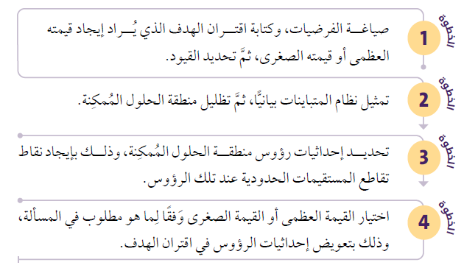
------------------------------------
مثال 1 : من الحياة : يبيع متجر نوعين من أجهزة الحاسوب المحمولة، تكلفة الجهاز الواحد من النوع الأوَّل JD 250 ، وتكلفة الجهاز الواحد من النوع الثاني JD 400 . يُحقِّق الجهاز الواحد من النوع الأوَّل ربحًا مقداره JD 45 ، في حين يُحقِّق الجهاز الواحد من النوع الثاني ربحًا مقداره JD 50 قدَّر صاحب المتجر أنَّ إجمالي الطلب الشهري على الأجهزة لا يتجاوز 250 جهازًا، وبيَّن عدم قدرته على استثمار أكثر من JD 70000 في المتجر. كم عدد الأجهزة التي يتعيَّن على صاحب المتجر توفيرها للزبائن من كل نوع لتحقيق أكبر ربح مُمكِن ؟
الحـــــــــل :
الخطوة 1 : أُعبِّر عن كلٍّ من اقتران الهدف والقيود جبريًّا.
أفترض أنَّ عدد أجهزة الحاسوب التي سيُوفِّرها صاحب المتجر من النوع الأوَّل هو $x$ ، وأنَّ عدد الأجهزة التي سيُوفِّرها من النوع الثاني هو $y$ إذا افترضْتُ أنَّ صاحب المتجر سيبيع جميع الأجهزة المُتوافِرة لديه، فإنَّ الربح المُتوقَّع هو :
$$P=45x+50y$$

المطلوب أنْ يكون الربح أكبر ما يُمكِن ضمن القيود الآتية:
$$250x+400y≤70000$$
$$x+y≤250$$
$$x ≥ 0 , y ≥ 0$$

الخطوة 2 : أُمثِّل القيود بيانيًّا .
أُمثِّل نظام المتباينات، ثمَّ أُظلِّل منطقة الحلول المُمكِنة كما في الشكل المجاور
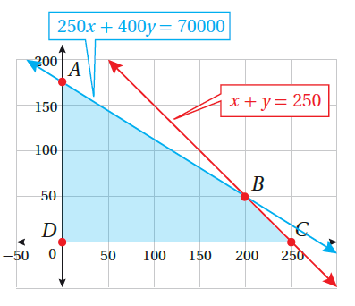
الخطوة 3 : أُحدِّد رؤوس منطقة الحلول المُمكِنة، ثمَّ أُحدِّد القيمة العظمى أو القيمة الصغرى .
أُحدِّد إحداثيي كلٍّ من النقاط A, B, C, D ، ثمَّ أجد قيمة الربح P عند كلٍّ منها كما في الجدول الآتي :
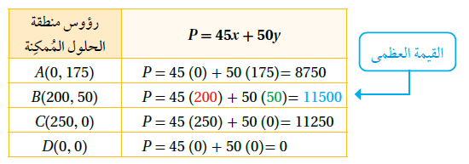
أُلاحِظ من الجدول أنَّ أكبر ربح مُمكِن هو JD 11500 ، وأنَّ هذا الربح يتحقَّق عند بيع 200 جهاز من النوع الأوَّل، و 50 جهازًا من النوع الثاني .

مثال 2 : من الحياة : يُنتِج مشغل صغير للأثاث المعدني 36 خزانة على الأكثر أسبوعيًّا من نوعين مختلفين A و B يبلغ ربح الخزانة الواحدة من النوع JD 35 A ، ومن النوع JD 45 B إذا كان ما يُباع من النوع A لا يقلُّ عن 3 أمثال ما يُباع من النوع B، فأجد عدد الخزائن التي يُنتِجها المشغل من كل نوع لتحقيق أكبر ربح مُمكِن .
الحـــــــــل :
أفترض أنَّ عدد الخزائن من A هو $x$ ، وأنَّ عدد الخزائن من النوع B هو $y$
المطلوب أنْ يكون الربح أكبر ما يُمكِن ضمن القيود الآتية:
$$x+y≤36$$
$$x≥3y$$
$$x≥0 , y≥0$$
$$P=3x+45y$$
الخطوة 2 : أُمثِّل القيود بيانيًّا .
أُمثِّل نظام المتباينات، ثمَّ أُظلِّل منطقة الحلول المُمكِنة كما في الشكل المجاور
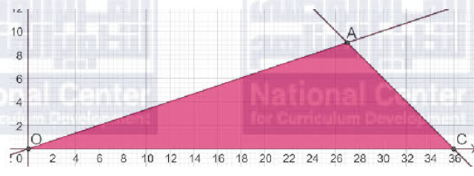
الخطوة 3 : أُحدِّد رؤوس منطقة الحلول المُمكِنة، ثمَّ أُحدِّد القيمة العظمى أو القيمة الصغرى .
أُحدِّد إحداثيي كلٍّ من النقاط A, C, O ، ثمَّ أجد قيمة الربح P عند كلٍّ منها كما في الجدول الآتي :
$$P=35x+45y$$ | رؤوس منطقة الحلول الممكنة
$$P=35\left(27\right)+45\left(9\right)=1350$$ | $$A\left(0,8\right)$$
$$P=35\left(0\right)+45\left(0\right)=0$$ | $$O\left(0,0\right)$$
$$P=35\left(36\right)+45\left(0\right)=1260$$ | $$C\left(36,0\right)$$

أُلاحِظ من الجدول أنَّ أكبر ربح مُمكِن هو JD 1350 ، وأنَّ هذا الربح يتحقَّق عند انتاج 27 خزانة من النوع A ، و 9 خزائن من النوع B .

مثال 3 : من الحياة : يخلط بعض مُربّي الماشية نوعين من العلف للحصول على مزيج ذي تكلفة أقل. ويُبيِّن الجدول المجاور تكلفة الكيس الواحد من كل نوع، وعدد الوحدات التي يحويها من البروتينات والمعادن والفيتامينات. إذا احتاجت الماشية يوميًّا إلى 150 وحدة من البروتينات، و 90 وحدة من المعادن، و 60 وحدة من الفيتامينات على الأقل، فكم كيسًا من النوع 1 والنوع 2 معًا يُمكِن أنْ تستهلكه الماشية بأقل تكلفة مُمكِنة؟
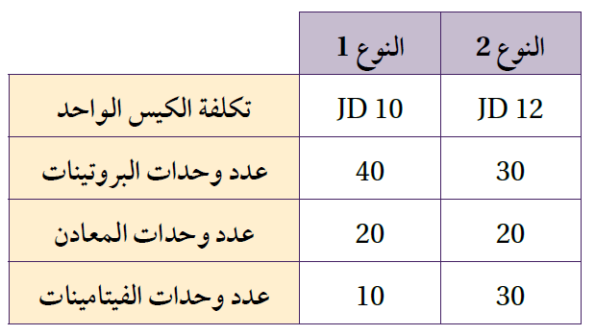
الحـــــــــل :
الخطوة 1 : أصوغ الفرضيات.
أفترض أنَّ عدد الأكياس من النوع $1$ هو $x$، وأنَّ عدد الأكياس من النوع $2$ هو $y$
إذا افترضْتُ أنَّ هذه الماشية تستهلك كل ما يُقدَّم لها من النوعين يوميًّا، فإنَّ التكلفة C هي :
$$T=10x+12y$$
المطلوب أنْ تكون التكلفة أقل ما يُمكِن ضمن القيود الآتية:
$$40x+30y≥150$$
$$20x+20y≥90$$
$$10x+30y≥60$$
$$x≥0 , y≥0$$

الخطوة 2 : أُمثِّل القيود بيانيًّا.
أُمثِّل نظام المتباينات الخطِّية، ثمَّ أُظلِّل منطقة الحلول المُمكِنة كما في الشكل المجاور .
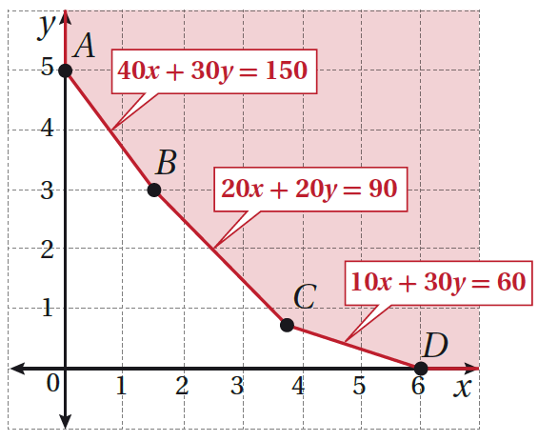
الخطوة 3 : أُحدِّد رؤوس منطقة الحلول المُمكِنة.
أُحدِّد إحداثيي كلٍّ من النقاط: ،A, B, C, D ثمَّ أجد قيمة التكلفة T عند كلٍّ منها كما في الجدول الآتي :
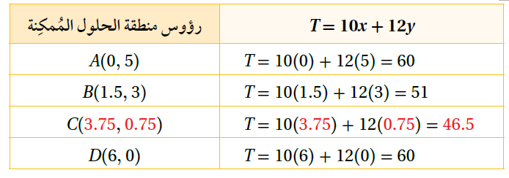
الخطوة 4 : أُحدِّد القيمة العظمى أو القيمة الصغرى.
أُلاحِظ من الجدول أنَّ أقل تكلفة مُمكِنة هي JD 46.5 ، وأنَّ الماشية تستهلك وقتئذٍ 3.75 أكياس من العلف 1، و 0.75 كيس من العلف 2، لتوفير الحدِّ الأدنى الذي يَلزمها من البروتينات والمعادن والفيتامينات.

مثال 4 : من الحياة : حمية غذائية: يشترط نظام للحمية الغذائية توافر ما لا يقلُّ عن 300 سعرة حرارية، و 36 وحدة من فيتامين A و 90 وحدة من فيتامين C، ضمن الجزء السائل من الوجبة الغذائية .
ويُبيِّن الجدول المجاور تكلفة العلبة الواحدة من نوعين مختلفين من الألبان، وعدد السعرات الحرارية، ووحدات فيتامين A وفيتامين C التي تحويها العلبة الواحدة. كم علبة من كل نوع يُمكِن أنْ يستهلكها يوميًّا شخص يتَّبِع نظام الحمية الغذائية، ويريد تحقيق شروطها بأقل تكلفة مالية مُمكِنة ؟
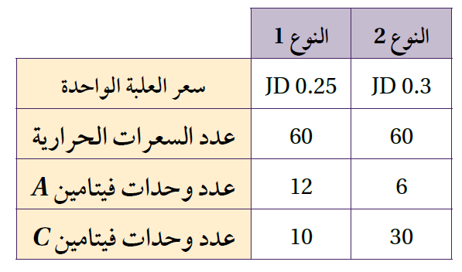
الحـــــــــل :
الخطوة 1 : أصوغ الفرضيات.
أفترض أنَّ عدد العلب من النوع $1$ هو $x$
وأنَّ عدد العلب من النوع $2$ هو $y$
$$60x+60y≥300 → x+y≥5$$
$$12x+6y≥36 → 2x+y≥6$$
$$10x+30y≥90 → x+3y≥9$$
$$x≥0 , y≥0$$
$$P=0.25x+0.3y$$

الخطوة 2 : أُمثِّل القيود بيانيًّا.
أُمثِّل نظام المتباينات الخطِّية، ثمَّ أُظلِّل منطقة الحلول المُمكِنة كما في الشكل المجاور .
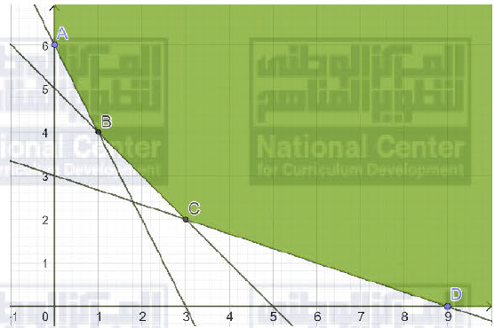

الخطوة 3 : أُحدِّد رؤوس منطقة الحلول المُمكِنة.
أُحدِّد إحداثيي كلٍّ من النقاط: A, B, C, D ثمَّ أجد قيمة التكلفة P عند كلٍّ منها كما في الجدول الآتي :
$$P=0.25x+0.3y$$ | رؤوس منطقة الحلول الممكنة
$$P=0.25\left(0\right)+0.3\left(6\right)=1.8$$ | $$A\left(0,6\right)$$
$$P=0.25\left(1\right)+0.3\left(4\right)=1.45$$ | $$B\left(1,4\right)$$
$$P=0.25\left(2\right)+0.3\left(2\right)=1.35$$ | $$C\left(3,2\right)$$
$$P=0.25\left(9\right)+0.3\left(0\right)=2.25$$ | $$D\left(9,0\right)$$

الخطوة 4 : أُحدِّد القيمة العظمى أو القيمة الصغرى.
أُلاحِظ من الجدول أنَّ أقل تكلفة مُمكِنة على الشخص ان يستهلك 3 علب من النوع 1 وعلبتين من النوع 2

مثال 5 : من الحياة : زراعة: يُباع في محل للوازم الزراعية نوعان من الأسمدة هما A, B ، ويُبيّن الجدول المجاور مكوّنات الكيلوغرام الواحد من هذين السمادين :
يُريد مزارع أن يكوّن مزيجًا من السمادين يحتوي على 36 وحدة على الأقلّ فوسفات، و 24 وحدة على الأقلّ نيترات، و 30 وحدة على الأقلّ أمونيا .
- إذا كان ثمن الكيلوجرام من النوع A ( دينارًا واحدًا )، ومن النوع B( JD 1.5 ) ، فأكتبُ اقتران التكلفة ونظام متباينات يصف هذا الموقف.
أفترض أنَّ كتلة السماد بالكيلو غرام من A هو $x$ ، وأنَّ كتلة السماد بالكيلو غرام من النوع B هو $y$
$$6x+4y≥36$$
$$3x+4y≥24$$
$$3x+10y≥30$$
$$x≥0 , y≥0$$
$$P=x+1.5y$$
------------------------------------
- أُمثّل منطقة حلّ نظام المتباينات، وأجد إحداثيات رؤوسها.
------------------------------------
- أجد عدد الكيلوغرامات التي يشتريها من كل نوع؛ ليُحقّق غايته بأقلّ تكلفة .
$$P=x+1.5y$$ | رؤوس منطقة الحلول الممكنة
$$P=\left(0\right)+1.5\left(9\right)=13.5$$ | $$A\left(0,9\right)$$
$$P=\left(4\right)+1.5\left(3\right)=8.5$$ | $$B\left(4,3\right)$$
$$P=\left(6.67\right)+1.5\left(1\right)=8.17$$ | $$C\left(6.67,1\right)$$
$$P=\left(10\right)+1.5\left(0\right)=10$$ | $$D\left(10,0\right)$$

اذن لتحقيق غايته بأقل تكلفة ممكنة على المزارع أن يستري 6.67 كيلو غراما من النوع A ، وكيلو غراماً واحداً من النوع B

مثال 6 : من الحياة : دعاية: أراد صلاح طباعة كُتيِّبات ونشرات دعائية لتسويق مُنتَجات مزرعته من العسل الطبيعي، بحيث يحوي الكُتيِّب الواحد 3 صفحات، وتحوي النشرة الواحدة صفحتين. تبلغ تكلفة طباعة الكُتيِّب الواحد 0.2 من الدينار، وتكلفة طباعة النشرة الواحدة 0.1 من الدينار. وقد قرَّر صلاح أنَّه بحاجة إلى طباعة ما لا يزيد على 600 صفحة، مُمثَّلةً في 50 كُتيِّبًا على الأقل، و 150 نشرة على الأقل. كم عدد الكُتيِّبات والنشرات التي يجب طباعتها بحيث تكون التكلفة أقل ما يُمكِن؟
الحـــــــــل :
أفترض أنَّ عدد الكتيبات هو $x$وأنَّ عدد النشرات هو $y$
$$3x+2y≤600$$
$$x≥50$$
$$y≥150$$
$$x≥0 , y≥0$$
$$P=0.2x+0.1y$$

$$P=0.2x+0.1y$$ | رؤوس منطقة الحلول الممكنة
$$P=0.2\left(50\right)+0.1\left(150\right)=25$$ | $$A\left(50,150\right)$$
$$P=0.2\left(50\right)+0.1\left(225\right)=32.5$$ | $$B\left(50,225\right)$$
$$P=0.2\left(100\right)+0.1\left(150\right)=35$$ | $$C\left(100,150\right)$$

اذن لتحقيق حاجته بأقل تكلفة ممكنة يجب طباعة 50 كتيب و 150 نشرة

دخلت سلمى مَحَلًًّّا لبيع الأشتال، وأرادت شراء نوعين
من شتلات البندورة، بما لا يزيد على JD 4 ثمنًا ل 15 شتلة
على الأكثر. وقد أظهرت اللوحة المجاورة المُعلَّقة داخل
المَحَلِّ معلومات عن النوعين. كم شتلة ستشتري سلمى
من كل نوع لإنتاج أكبر كَمٍّ مُمكِن من البندورة؟
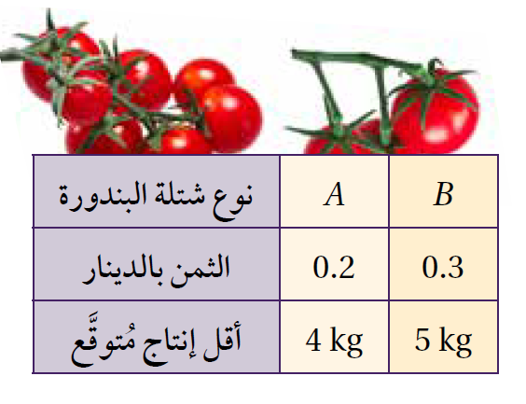
الحـــــــــل :
أفترض أنَّ عدد شتلات البندورة من النوع A هو $x$
وأنَّ عدد شتلات البندورة من النوع B هو $y$
$$0.2x+0.3y≤4$$
$$x+y≤15$$
$$x≥0 , y≥0$$
$$P=4x+5y$$

$$P=4x+5y$$ | رؤوس منطقة الحلول الممكنة
$$P=4\left(0\right)+5\left(13.33\right)=66.65$$ | $$A\left(0,13.33\right)$$
$$P=4\left(5\right)+5\left(10\right)=70$$ | $$B\left(5,10\right)$$
$$P=4\left(15\right)+5\left(0\right)=60$$ | $$C\left(15,0\right)$$

اذن لإنتاج أكبر كم ممكن من البندورة يجب شراء 5 شتلات من النوع A و 10 شتلات من النوع B

مهارات التفكير العليا
تبرير: أجد أكبر قيمة مُمكِنة لاقتران الهدف $P=5x+6y$ ضمن منطقة الحلول المُمكِنة التي يُمثِّلها الشكل المجاور، وأُبرِّر إجابتي، ثمَّ أجد نقاطًا أُخرى ضمن منطقة الحلِّ يتحقَّق عندها أكبر قيمة لاقتران الهدف، وأُبرِّر إجابتي .
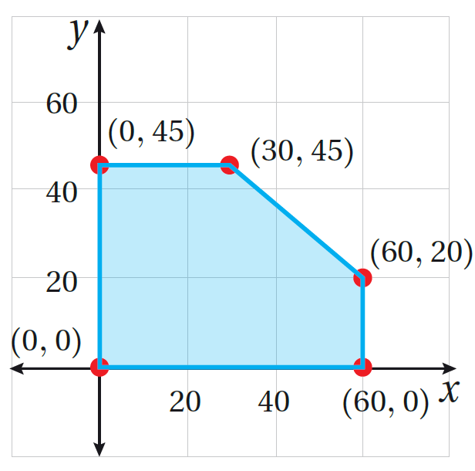
الحـــــــــل :
$$P=5x+6y$$ | رؤوس منطقة الحلول الممكنة
$$P=5\left(0\right)+6\left(45\right)=270$$ | $$A\left(0,45\right)$$
$$P=5\left(30\right)+6\left(45\right)=420$$ | $$B\left(30,45\right)$$
$$P=5\left(60\right)+6\left(20\right)=420$$ | $$C\left(60,20\right)$$
$$P=5\left(60\right)+6\left(0\right)=300$$ | $$D\left(60,0\right)$$
$$P=5\left(0\right)+6\left(0\right)=0$$ | $$O\left(0,0\right)$$

أكبر قيمة ممكن لاقتران الهدف هي : 420 عند جميع نقاط القطعة المستقيمة التي طرفاها B و C ، وذلك لأن هذه القطعة المستقيمة توازي المستقيم $5x+6y=C$ حيث C هي قيمة اقتران الهدف.

تحدٍّ: أجد اقتران هدف صورته $G=ax+by$ ، حيث a, b عددان حقيقيان موجبان ، وله أكبر قيمة عند النقطة $\left(2,3\right)$ وهي $18$ ، ضمن القيود المجاورة :
$$x+2y≤8$$
$$x+y≤5$$
$$x≥0 , y≥0$$
الحـــــــــل :
$$G=ax+by$$
$$G=a\left(2\right)+b\left(3\right)=18$$
$$2a+3b=18$$
يوجد لهذه المعادلة عدد لا نهائي من الحلول منها :
$$\left(6,2\right) , \left(3,4\right) , \left(1.5,5\right) , \left(4.5,3\right)$$
لذلك يمكن ان يكون اقتران الهدف :
$$G=1.5x+5y$$
$$or G=3x+4y$$
$$or G=6x+2y$$
وصور أخرى غيرها كثيرة .
------------------------------------
تحدٍّ: أجد مجموعة قِيَم $n$ حيث $n$ عدد صحيح موجب التي تجعل لاقتران الهدف : $D=3x+ny$ أكبر قيمة مُمكِنة عند النقطة $\left(4,3\right)$ ضمن القيود المجاورة :
$$x+3y≤15$$
$$4x+y≤16$$
$$x≥0 , y≥0$$
الحـــــــــل :

$$D=3x+ny$$ | رؤوس منطقة الحلول الممكنة
$$D=3\left(0\right)+n\left(5\right)=5n$$ | $$A\left(0,5\right)$$
$$D=3\left(3\right)+n\left(4\right)=9+4n$$ | $$B\left(3,4\right)$$
$$D=3\left(4\right)+n\left(0\right)=12$$ | $$C\left(4,0\right)$$
$$D=3\left(0\right)+n\left(0\right)=0$$ | $$O\left(0,0\right)$$

حتى يكون للاقتران الهدف أكبر قيمة ممكنة عند النقطة $\left(3,4\right)$ ، يجب أن تتحقق الشروط الآتية :
$$9+4n≥5n و 9+4n≥12$$
وهذا يتحقق عندما :
$$n≤9 و n≥\frac{3}{4}$$
أي : $1≤n≤9$
قيمة $n$ هي :
$$\left\{1,2,3,4,5,6,7,8,9\right\}$$

